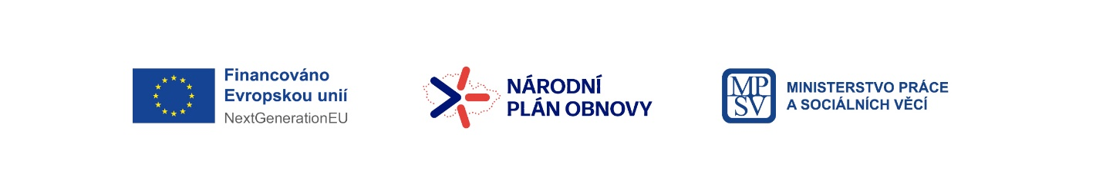

Regionální vzdělávací centra ÚP ČR, č. CZ.31.6.0/0.0/0.0/24_141/0011118

Dodatek č. 1 Smlouvě o dílo

„ÚP ČR – KrP v Brně – zřízení regionálních vzdělávacích center – Břeclav“

uzavřená dle § 2586 a násl. zákona č. 89/2012 Sb., občanský zákoník, v platném znění (dále jen občanský zákoník)
mezi:
Název: | Česká republika – Úřad práce České republiky
Sídlo: | Dobrovského 1278/25, 170 00 Praha – Holešovice
IČ: | 724 96 991
ID datové schránky: | syyztwe
Právní forma: | 325
Zastoupen: | Mgr. Lucií Kolářovou, DiS., ředitelkou  Krajské pobočky Úřadu práce ČR v Brně
Bankovní spojení: | xxx
Číslo účtu: | xxx
Kontaktní a fakturační adresa: | Úřad práce ČR – Krajská pobočka v Brně
Oprávněný zástupce ve věcech technických: | xxx  xxx
(dále jen „objednatel“)
a
Název: | Jidoka s.r.o.
Sídlo: | Vojtěšská 211/6, 110 00 Praha
Kontaktní adresa: | xxx
IČ: | 17366747
DIČ: | CZ17366747
ID datové schránky: | in5k8id
Právní forma: | Společnost s ručením omzeným
Zápis v OR: | OR vedený Městským soudem v Praze, oddíl C, vložka 370702
Zastoupen: | xxx
Bankovní spojení: | xxx.
Číslo účtu: | xxx
Oprávněný zástupce ve věcech smluvních i technických: | xxx  xxx
(dále jen „zhotovitel“)

Preambule

1.1.Mezi smluvními stranami existuje závazkový vztah v podobě písemné smlouvy o dílo, která byla uzavřena mezi smluvními stranami dne 2.7.2025 (dále také jen „Smlouva“) a která vzešla z otevřeného řízení jako jedné z forem zadávacího řízení podle zák. č. 134/2016 Sb. o veřejných zakázkách, ve znění pozdějších předpisů ( dále jen „ZVZ“).

Předmět smlouvy
2.1 Dodatek č. 1 je uzavřen v souladu s ujednáním bodu 4.2.Smlouvy.

2.2. Z důvodu probíhající rekonstrukce budovy úřadu práce v Břeclavi se k bodu 4 . „Doba plnění“ Smlouvy doplňuje bod 4.5 ve znění:

Smluvní strany se dohodly na termínu provedení díla do 30.9.2025

Závěrečná ustanovení

3.1.Ostatní ustanovení Smlouvy zůstávají tímto dodatkem č. 1 nedotčena.
3.2 Dodatek č. 1 nabývá platnosti podpisem obou smluvních stran. Dodatek č. 1 nabývá účinnosti dnem uveřejnění v registru smluv.
3.3 Smluvní strany berou na vědomí, že Dodatek č. 1 podléhá uveřejnění v registru smluv podle zákona č. 340/2015 Sb., o zvláštních podmínkách účinnosti některých smluv, uveřejňování těchto smluv a o registru smluv (zákon o registru smluv), ve znění pozdějších předpisů. Za účelem splnění povinnosti uveřejnění smlouvy se smluvní strany dohodly, že Dodatek č. 1 v registru smluv uveřejní objednatel.
3.4 Smluvní strany prohlašují, že skutečnosti uvedené v Dodatku č. 1 nebo jejích přílohách nepovažují za obchodní tajemství podle § 504 občanského zákoníku a udělují svolení k jejich užití a zveřejnění bez stanovení jakýchkoliv dalších podmínek.
3.5 Dodatek č. 1 je vyhotoven v elektronickém originále a podepsán uznávanými elektronickými podpisy.
3.6.Smluvní strany prohlašují, že jednotlivá ustanovení tohoto Dodatku č. 1 odpovídají jejich pravé a svobodné vůli, na důkaz čehož připojují své podpisy.

29.7.2025 8.8.2025

_________________________ _________________________

Mgr. Lucie Kolářová, DiS., ředitelka xxx
Krajské pobočky Úřadu práce ČR v Brně Jidoka s.r.o.

